INDICAÇÃO Nº 3610/2017

Indica ao Poder Executivo Municipal a limpeza, capinação, retirada de mato e entulhos, na Rua Marechal Bitencourt, em torno do campo de futebol do Bairro 31 de Março.

Excelentíssimo Senhor Prefeito Municipal,

Nos termos do Art. 108 do Regimento Interno desta Casa de Leis, dirijo-me a Vossa Excelência para solicitar, por intermédio do Setor competente, que seja realizada limpeza, capinação, retirada de mato e entulhos na Rua Marechal Bitencourt, em torno do campo de futebol do Bairro 31 de Março.

Justificativa:
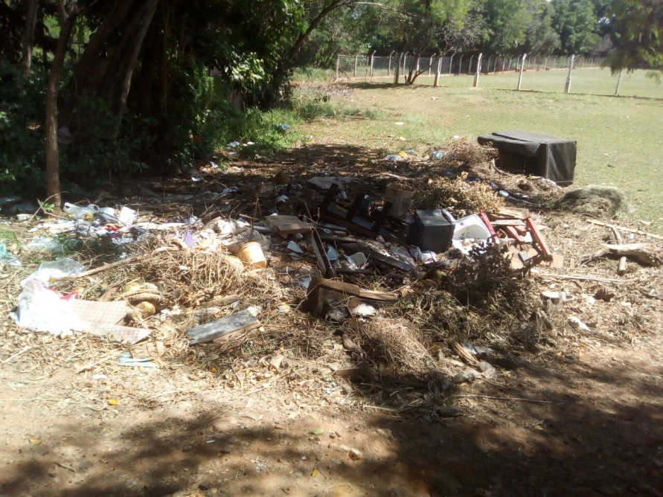
Fotos do local

Conforme solicitado pelos moradores daquele bairro, e verificando “in loco”, constatamos que a referida Rua Marechal Bitencourt, em torno do campo de futebol 31 de Março, está com muito mato e entulhos, causando mau cheiro e acumulo de bichos peçonhentos, sendo que estão invadindo residências dos moradores, vizinhos ao local.

Plenário “Dr. Tancredo Neves”, em 07 de Abril de 2017.

Paulo Cesar Monaro

Paulo Monaro

-Vereador Líder Solidariedade-

